متوسطة خالد بن الوليد السنة الدراسية:2024/2025
المدة : ساعة ونصف اختبار الفصل الأول في العلوم الفيزيائية المستوى:4 متوسط
الجزء الأول: (12ن)
التمرين الأول:
ندلك ساقان أحدهما من الزجاج والأخرمن الايبونيت بقطعة صوف .ثم نقوم بالتجربتين الموضحتين في الوثيقة 1 .بحيث:
التجربة الاولى : نلمس بساق الايبونيت المكهرب كرية غير المشحونة.
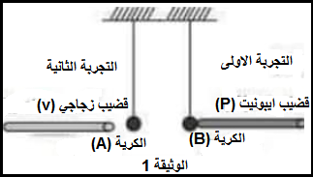
نقرب الساق الزجاجي المكهرب من الكرية غير المشحونة. :التجربة الثانية
1- صف ما يحدث في كل تجربة ( الأولى والثانية ) وسم الظاهرة الحادثة فيهما .
2- حدد نوع الشحنة التي اكتسبتها الكريتان
) .B) و
3-فسر ما يحدث لوقربنا الكريتين من بعضهما البعض مدعما اجابتك برسم
التمرين الثاني :
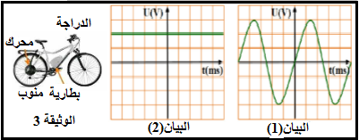
يستعمل خالد دراجته (صديقة البيئة) لأداء صلاة العشاء ليلا التي تعمل بمحرك يغذى ببطارية تشحن بمنوبة عند دوران عجلة الدراجة، أثناء حركة الدراجة :
1-تتكون منوبة الدراجة من عنصرين أساسين،اذكرهما
2- سمّ الظاهرة الحادثة على مستوى المنوبة واشرحها باختصار.
بغرض معاينة التوتر الكهربائي بين طرفي البطارية ثم بين طرفي المنوبة أثناء حركة الدراجة،استعملنا جهاز خاص فتحصلنا على االبيانين (1) و (2) كما في الوثيقة 3.
3-سم الجهاز الذي مكن من الحصول على البيانين(1) و (2).
4-حدّد البيان الموافق لكل من التوتر الكهربائي بين طرفي البطارية و بين طرفي المنوبة.
تابع لاختبار مادة العلوم الفيزيائية والتكنولوجية رابعة متوسط

5-حدد نوع هذين التيارين الكهربائيين ثم قارن بينهما من حيث الرمز، الشدة والجهة.
6-بين سبب اعتبار هذه الدراجة صديقة للبيئة.
الجزء الثاني:(8 ن)
الوضعية الإدماجية:
انتقلت عائلة ايمن لمسكنهم الجديد الذي لم يكتمل بعد , وبعد الاستقرار اشتكت عائلته من عدة مشاكل أهمها:
المشكلة الاولى: اصابة ايمن بصعقة كهربائية عند تغييره لأحد المصابيح رغم فتحه للقاطعة
المشكلة الثانية: اصابة والدة ايمن بصعقة كهربائية عند لمسها لهيكل الغسالة المعدني.
المشكلة الثالثة : عدم اشتغال المكواة ( استطاعتها 2200 ) في المأخذ 2.
المشكلة الرابعة :انقطاع التيار الكهربائي عن المنزل عند تشغيل عدة اجهزة في ان واحد .
يمثل الوثيقة 3 جزء من المخطط الكهربائي لمنزل ايمن.
اعتمادا على مكتسباتك القبلية والوثيقة 3 اجب عمايلي :
1-أذكر سبب كل مشكلة واجهت ايمن وعائلته واقترح حلا مناسبا لكل مشكل.
2-اذكر التعديلات والاضافات التي تراها مناسبة للمخطط الكهربائي.
ب-اعد رسم المخطط الكهربائي مبيننا عليه التعديلات والاضافات التي ذكرتها سابقا .
